Transkript zum Video E3 Summen und Logik – Intro
  - aus der Vorlesung Mathematik für Wirtschaftswissenschaften
Inhalt
Folie 1 – Summen und Logik 1
Folie 2 – Themen 1
Folie 3 – Summa summarum zu Beginn 2
Folie 4 – Summa summarum zu Beginn 2 2
Folie 5 – Vielen Dank für die Aufmerksamkeit 4

  - Hinweis zur Schreibweise
Im Folgenden werden (sofern vorhanden) hochgestellte Zahlen oder Buchstaben durch ^ (A² = A^2) und tiefgestellte Zahlen oder Buchstaben durch _ (a_{J} = a_J) markiert.

Folie 1 – Summen und Logik

Folientext
Einführung III: Summen und Logik. Alexander Silbersdorff, Wirtschaftswissenschaftliche Fakultät und Campus-Institut Data Science der Georg-August-Universität Göttingen, Logo der Georg-August-Universität Göttingen.

Sprechtext
Herzlich Willkommen zu dem Einstiegsvideo für die Vorlesung zu Summen und Logik. Dies ist das dritte Einführungskapitel der Veranstaltung Mathematik für Wirtschaftswissenschaften an der Georg-August-Universität Göttingen.

Folie 2 – Themen

Folientext
- Summen und das Summenzeichen
- Doppelsummen
- Produkte und das Produktzeichen
- Einige Aspekte der Logik
- Mathematische Beweise

Sprechtext
In dieser Vorlesung haben wir gewissermaßen zwei Blöcke. Im ersten Block reden wir über Summen und Produkte. Im Unterkapitel E 3.1 behandeln wir entsprechend die Darstellung von Summen mittels des Summenzeichens. Anschließend werden wir in E 3.2 die Summierung von Summen über sogenannte Doppelsummen betrachten, und in Kapitel E 3.3 wird das Konzept von Summen auf multiplikative Verknüpfungen in Form von Produkten übertragen. Im zweiten Block werden wir zum Abschluss von den Einführungskapiteln noch einmal etwas grundsätzlicher auf das logische Grundgerüst der Mathematik eingehen. In E 3.4 werden wir uns in gebotener Kürze mit einigen fundamentalen Grundkonzepten der Logik auseinandersetzen. In E 3.5 wird darauf aufbauend das Konzept von mathematischen Beweisen kurz skizziert. Bevor wir inhaltlich tiefer einsteigen, möchte ich Ihnen zuerst einen allgemeinen Einstieg in die zwei Themenblöcke dieser Veranstaltung geben.

Folie 3 – Summa summarum zu Beginn

Folientext
- Albert Einstein (1916): Die Grundlage der allgemeinen Relativitätstheorie
- Summenzeichen und Relativitätstheorie
- Logik und erstaunliche Erkenntnis
- Produkte und die stärkste Kraft im Universum
- Abbildung: Porträt von Albert Einstein
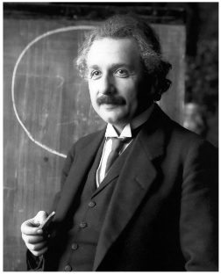

Sprechtext
Um sowohl die Nutzung von Summen und Produkten zu motivieren sowie die Bedeutung abstrakter logischer Darstellungsformen zu illustrieren, möchte ich den hier abgebildeten Albert Einstein heranziehen. Ich nehme an, dass Ihnen Albert Einstein grundsätzlich als Physiker, Nobelpreisträger und Ikone der Wissenschaft bekannt ist. Eine der Leistungen, für welche er berühmt ist, ist die sogenannte Relativitätstheorie. Wir werden an dieser Stelle natürlich nicht in die Relativitätstheorie im Detail einsteigen. An dieser Stelle belasse ich es entsprechend bei dem Hinweis, dass es sich bei der Relativitätstheorie um den Zusammenhang zwischen Raum und Zeit sowie dem Wesen der Gravitation handelt. An dieser Stelle möchte ich aufzeigen, dass zum einen bei der Relativitätstheorie den Summen bzw. dem Summenzeichen eine entscheidende Rolle zukommt. Zum anderen möchte ich skizzieren, wie theoretische Erkenntnisse der Relativitätstheorie vorrangig auf der Kraft logischer Überlegungen aufbauen.

Folie 4 – Summa summarum zu Beginn 2

Folientext
- Albert Einstein (1916): Die Grundlage der allgemeinen Relativitätstheorie
- Summenzeichen und Relativitätstheorie
- Logik und erstaunliche Erkenntnis
- Produkte und die stärkste Kraft im Universum
- Abbildung: Ausschnitt aus dem Aufsatz 'Die Grundlage der allgemeinen Relativitätstheorie' von Albert Einstein
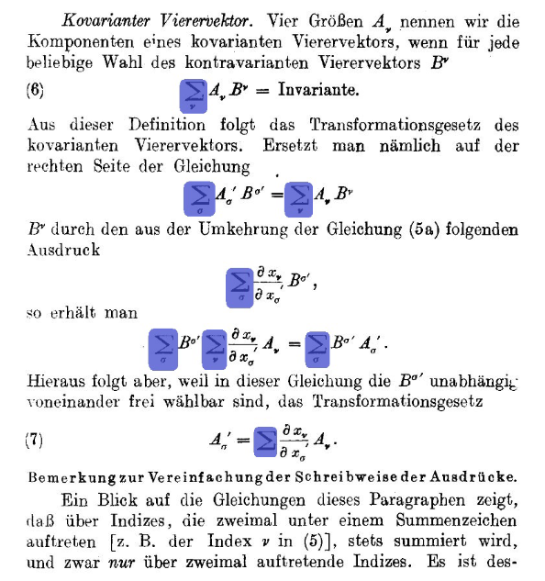

Sprechtext
Auf der Folie hier ist ein Teil aus dem Aufsatz 'Die Grundlage der allgemeinen Relativitätstheorie' von Albert Einstein aus dem Jahr 1916 abgebildet. Aufgeführt sind fünf Formeln, die Summenzeichen enthalten. Ohne in die Bedeutung der einzelnen hier aufgeführten Formeln einzusteigen, möchte ich hervorheben, dass allein auf dieser einen Seite des Aufsatzes acht Summenzeichen verwendet werden, welche durch eine blaue Hinterlegung hier gekennzeichnet sind. Entsprechend lässt sich festhalten, dass die Relativitätstheorie als integralen Bestandteil auf das Konzept von Summen bzw. auf Summenzeichen zurückgreift. Und dies möchte ich als Beispiel dafür anführen, dass ganz viele Dinge, von einfachen Konzepten der Buchführung bis hin zu hochkomplexen wissenschaftlichen Theorien wie der Relativitätstheorie, auf das Konzept von Summen und der Nutzung von Summenzeichen zurückgreifen. Des Weiteren ist natürlich gerade die Relativitätstheorie ein Beispiel dafür, wie Menschen kraft logischer Überlegungen erstaunliche Erkenntnisse gewinnen können. Und um Sie zu befähigen, stringente logische Überlegungen nachzuvollziehen und selber logische Schlussfolgerungen für konsistente Erkenntnisprozesse zu nutzen, werden wir im Rahmen dieses Kapitels auch abschließend einen kurzen Blick auf eben die Grundkonzepte der Logik werfen. Und weil aller guten Dinge drei sind, würde ich auch noch kurz auf eine dritte Relation zwischen Albert Einstein und den Inhalten dieses Kapitels eingehen wollen. Eines der bekanntesten Zitate, welches Albert Einstein zugeschrieben wird, ist seine angebliche Antwort auf die Frage, was die mächtigste Kraft des Universums sei, worauf er geantwortet habe: "Das ist der Zinseszins". Warum dieser Zinseszins so mächtig ist, hat wiederum viel mit Produkten und Folgen zu tun, welche wir im Rahmen dieses Kapitels in E 3.3 behandeln werden. Entsprechend gibt es einige Verknüpfungen der in diesem Kapitel behandelten grundlegenden mathematischen Themen zu Albert Einsteins Wirken und natürlich eine Vielzahl weiterer Verknüpfungen zu einer ganzen Reihe von Themen, welche Sie im Rahmen dieses Moduls und im Rahmen Ihres weiteren Studiums behandeln werden. Damit bin ich am Ende dieses Videos angekommen und bedanke mich für die Aufmerksamkeit.

Folie 5 – Vielen Dank für die Aufmerksamkeit

Folientext
Inhalt und Gestaltung
- Dr. Alexander Silbersdorff
Barrierefreiheit und Gestaltung
- BaLLviHo: Dr. Nina-Kristin Meister, Katrin Lux, Thomas Finkbeiner, Kristina Schneider, Lea Dammann, Julia Berginski
Unterstützung
- Sina Ike, Miriam Panni
Abbildungen grafischer Logos
- Sign Lab Göttingen
- Zentrum für Statistik Göttingen
- Campus-Institut Data Science Göttingen
- Twillo
- Yomma
- Georg-August-Universität Göttingen
Angabe CC-Lizenz
- Folien und Videos sind unter CC BY (4.0) lizensiert – sofern nicht anderweitig angegeben.

